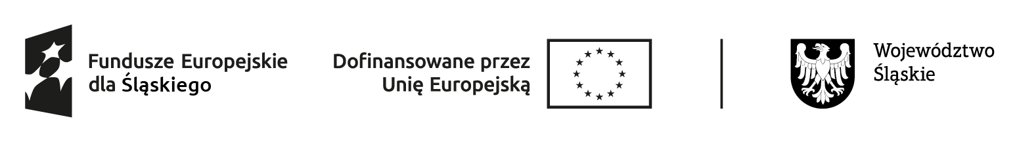

…………………………………..
imię i nazwisko

Zgoda na wykorzystanie wizerunku

Na podstawie art. 81 ustawy z dnia 04 lutego 1994 r. o prawie autorskim
i prawach pokrewnych (t.j Dz. U. z 2025r. poz. 24 ze zm.)
Zezwalam
- Prezydentowi Miasta Dąbrowa Górnicza działającym za pośrednictwem Miejskiego Ośrodka Pomocy Społecznej w Dąbrowie Górniczej na nieodpłatne rozpowszechnianie mojego wizerunku dostępnymi środkami technicznymi
i metodami rozpowszechniania na ulotkach i plakatach, oraz publikowanie wraz
z wizerunkami innych osób w materiałach informacyjno - promocyjnych służących popularyzacji działań Miejskiego Ośrodka Pomocy Społecznej
w Dąbrowie Górniczej w mediach.
- Oświadczam, że wykorzystanie wizerunku zgodnie z niniejszą zgodą, której udzielam na okres 10 lat i nieodpłatnie, a powyższa zgoda nie narusza niczyich dóbr osobistych ani innych praw.
- Zgoda obejmuje prawo wykorzystania w celach, o których mowa powyżej,
także mojego głosu na zasadach określonych w pkt. 2.

….............................. …....................................
Miejscowość i data czytelny podpis

